Opfrisk din julestjerne knowhow med denne festlige adventskalender fra indsæt forhandler

Du ved, at festsæsonen er i fuld gang, når smukke julestjerner i smukke farver pryder vores butik i indsæt beliggenhed, og selvfølgelig vores hjem. Men hvor meget ved du om de skønne julestjerner; deres utrolige rejse for at blive en del af den vores skandinaviske hjem, og hvordan man passer og plejer planter, så de holder helt fra det sene efterår til det tidlige forår?

Her afslører teamet hos indsæt forhandler deres første julestjerne-adventskalender nogensinde. Selvom vi ikke kan placere en chokolade bag hver låge, lover vi dig, at du med disse 24 sjove fakta vil være julestjerneekspert inden juleaften.

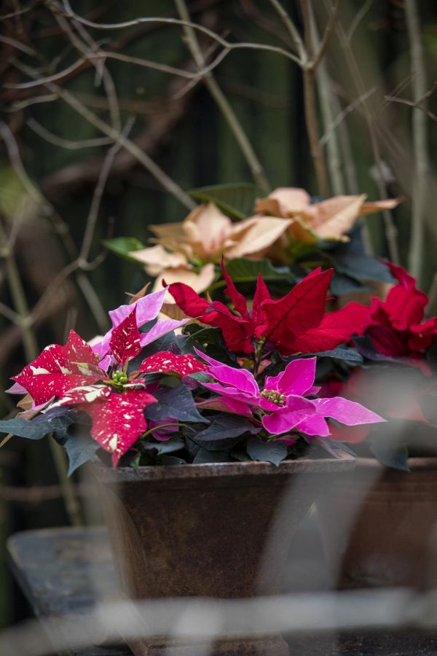
1. – Julestjerner blev engang døbt "den moderne juleklassiker", og denne titel er lige så sand nu som dengang. Det er ingen overraskelse, at traditionelle røde farver topper salgslisterne, men vidste du, at disse festlige favoritter også kommer i et væld af nuancer, fra chokerende pink til neutrale cremer, varme gule, ishvide og iøjnefaldende brogede og marmorerede toner?
Du finder masser af forskellige varianter i vores butik <indsæt lokation>.

2. - Julestjernen har fået sit navn fra den grønfingrede, amerikanske diplomat Joel Roberts Poinsett, en botaniker og den første amerikanske minister i Mexico, som opdagede det enorme potentiale af disse fantastiske løvplanter under en tur til Mexico i 1820'erne.

3. - Selvom vi køber julestjerner for deres livligt farvede højblade, er planternes klynger af blomsterknopper (kaldet cyathia) gule og er placeret i midten af ​​højbladene.

4. – Købstip: Hvis du vil have din julestjerne til at holde hele julesæsonen, skal du altid undgå julestjerner, der fælder blade eller viser gult løv. Mange andre forhandlere kan forsøge at lokke dig med reducerede priser, men det vil kun føre til skuffelse, så køb altid hos en forhandler, der kun viser de sundeste, grønneste planter – som os!

5. – I modsætning til de kompakte julestjerner, vi kender og elsker, vil julestjerner, der er efterladt til at vokse utæmmede i naturen i deres oprindelige tropiske klima, række ud mod himlen og tårne ​​sig op til svimlende højder på op til 3,7 m.

6. - Julestjernen menes først at være blevet opdaget af plantejægere og opdagelsesrejsende på ekspeditioner til Mexico så tidligt som i det 16. århundrede. Den blev officielt opført som en ny art i 1834. Francisco Hernández de Toledo, en spansk naturforsker og læge, foretog den første store videnskabelige ekspedition til Mellemamerika mellem 1570 – 1577. Efter syv år vendte han tilbage med 17 bind noter og illustrationer af planter, dyr og mineraler, hvoraf mange var ukendte for den vestlige verden. Mange af hans originale optegnelser blev ødelagt i en brand i det 17. århundrede. Der findes dog stadig nogle (delvise) kopier. En af dem er den første kendte skriftlige optegnelse over julestjerner i Europa; på latin beskriver det en stor rød plante, der indeholder et mælkelignende stof.

7.– Ønsker du farve på julen? Hold øje med spraglede eller marmorerede julestjerner til dit hjem. At bryde med den festlige tradition for rød og introducere et farvespil af forskellige nuancer vil sikre, at dine julestjerner skaber festlig stemning.

8. – Ønsker du at give en julestjerne i sidste øjebliks gave? Så besøg vores planteområde, hvor du finder <indsæt detaljer om de tilbudte farver> med priser fra <indsæt prisklasse>.

9. – Hvad er forbindelsen mellem julestjerne og jul? Der findes et par folkeviser om julestjerner. Den ene fortæller om en lille pige, der plukkede et noget ukrudt for at forære det til Jesusbarnet. Ukrudtet forvandlede sig på mirakuløs vis til en smuk rød blomst – altså julestjernen. Det hævdes også, at planternes stjerneformede blade er et symbol på Betlehemsstjernen, som guidede Vismændene til Jesus’ fødested.

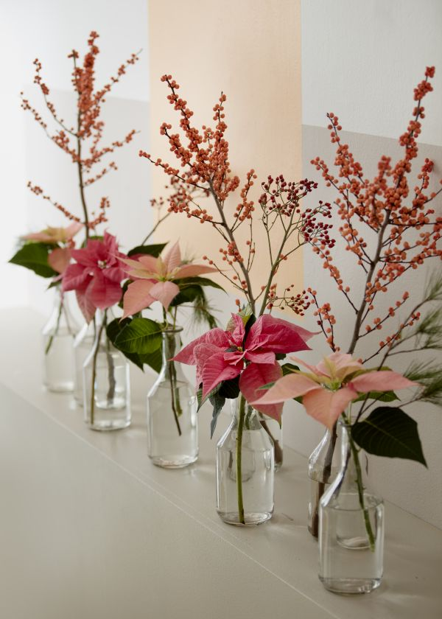
10. – Når du køber en julestjerne, skal du ikke føle dig fristet til at tage din plante med på roadtrip. Julestjerner elsker at blive holdt hyggelige og kan surmule, hvis de efterlades til at ryste i en frysende kold bil. Skynd dig hjem med din plante og få den indrettet i dit varme hjem.

11. – Lyst til at være kreativ? Farverige julestjerneblade er et perfekt tilbehør til hjemmelavede hængende dekorationer, når de indgår i adventskranse med festlige stearinlys.

12.– Søndag 12. december er den internationale julestjernedag. Det mindes den berømte botaniker Joel Robert Poinsetts død. Hvorfor ikke komme i festlig stemning og snuppe et af disse julevidundere med hjem!

13. – Pludselige ændringer i temperatur er en af ​​de største årsager til at dine julestjerner bliver overlever. Hvis ikke din julestjerne allerede er pakket ind, når du køber den, er det en god idé at pakke den ind i papir for at beskytte den mod den hårde vinterkulde på vej hjem.

14. – Undgå at placere dine julestjerner på steder med træk som for eksempel ved åbne døre eller vinduer. Ikke kun hader de træk, men temperaturen falder om natten – særligt ved vinduer og døre, hvilket efterlader julestjernerne i nød.

15. - Indendørs planter bringer glæde i de mørkeste dage om vinteren. Julestjerner er gode ledsagere, når de vises sammen med juletræer eller bruges som borddekorationer for at skabe ultimativ julestemning.

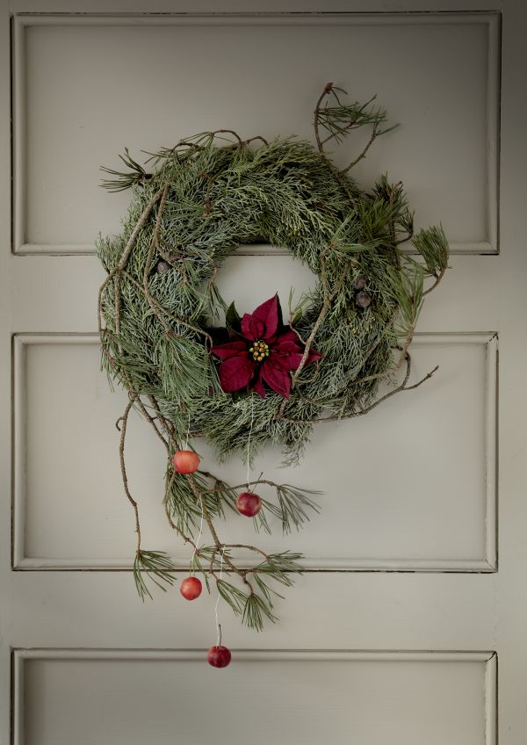
16. – Hold din julestjerne i længere tid ved at vande sparsomt – overvanding er den største julestjernedræber! Vand kun, når komposten er næsten tørret ud, og lad ikke din julestjerne stå at søbe.

17. – Jævne temperaturer giver glade julestjerner – en minimumstemperatur på omkring 15°C er påkrævet, men et varmt rum på omkring 22°C er perfekt. Det vigtigste er, at der ikke er store temperaturudsving. Hold julestjerner væk fra radiatorer og pejse, hvor store temperaturændringer kan forekomme.

18. – Imponer med din julestjerneviden! Det botaniske navn for julestjernen er Euphorbia pulcherrima.

19. – Glæder du dig også juleaften? Så kan du overveje miniature julestjerner for at tilføje festlige bordpynt til julebordet! Del dine kreationer med os på instagram eller Facebook ved at tagge os i dine opslag <indsæt tag på sociale medier>!

20. – Julestjerner får deres livlige røde nuancer, når de oplever korte dage med mindre end 12 timers dagslys. Så i tiden op til jul udsætter gartnerne deres planter for perfekt timede perioder med lys og mørke, hvilket tilskynder planterne til at tage farveglæde i tide til juletid.

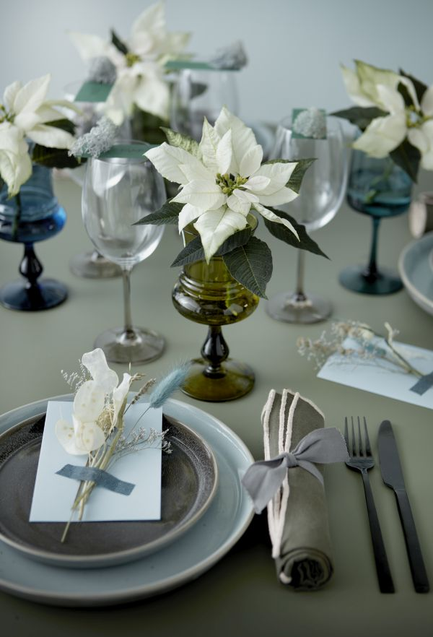
21. – Med den sidste nedtælling til jul, vil julestjerneudstillinger pryde rundt omkring i bybilledet, fra stormagasiner til restauranter og kirker. Faktisk går denne tradition tilbage til aztekerne, hvor man udsmykkede templer med julestjerner - da planterne blev anset for at være et symbol på nyt liv for fortabte krigere.

22. – Lad det sne! Hvis vejrudsigten ikke lover hvid jul, kan et sidste øjebliks køb af hvide eller cremefarvede julestjerner være med til at skabe et vinterlandskab indendørs, hvilket bringer lys og liv, selvom det er trist og regner udenfor. <Du finder masser af hvide varianter i vores - indsæt butiksplacering>.

23. – Kører du hjem til jul? Pak din plante godt ind med papir og sæt den i passagerkabinen og ikke i bilens bagagerum, hvor kulden kan skade planter. Når du er ankommet, skal du holde din julestjerne glad ved at placere den i et lyst rum med masser af naturligt lys.

24. - I sit hjemland Mexico kaldes julestjernen 'Den hellige nats blomst' - en reference til juleaften. Gør en julestjerne til midtpunktet i dine festligheder, når venner og familie samles forud for den store dag. Glædelig jul!

For mere information
For at finde ud af mere om <indsæt butiksnavn> besøg venligst <website> eller følg os på sociale medier på <indsæt sociale medier hashtag>.

